Baccalauréat Professionnel

## SYSTÈMES NUMÉRIQUES

**Option C −** RÉSEAUX INFORMATIQUES ET SYSTÈMES COMMUNICANTS (RISC)

**ÉPREUVE E2 – ÉPREUVE TECHNOLOGIQUE** ANALYSE D’UN SYSTÈME NUMÉRIQUE **SESSION 2024**

**ELEMENTS DE CORRECTION**

|  |  |  |  |
| --- | --- | --- | --- |
| **Baccalauréat Professionnel Systèmes Numériques** | **AP 2406 SN T 21 1** | **Session 2024** | **Éléments de correction** |
| **ÉPREUVE E2 – Option RISC** | **Durée : 4h00** | **Coefficient : 5** | **Page 1/20** |

# Mise en situation et présentation du projet

Le sujet portera sur la « Casa di e Scenze » et la mise en place de son réseau informatique.

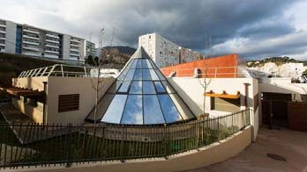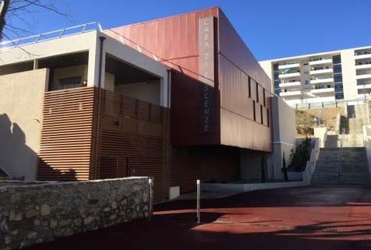

Le 15 février 2020 a eu lieu l’inauguration de « A Casa di e Scenze - La Maison des sciences » dans les quartiers sud de la ville de Bastia, dans le département de Haute- Corse (2B). Il s’agit là de la première structure muséographique de Corse dédiée aux sciences, et plus particulièrement au développement durable et aux nouvelles technologies d’aujourd’hui et de demain. Pour ses concepteurs, elle a l’ambition de devenir la vitrine et le vecteur de promotion de la recherche, de l’innovation, et des sciences techniques et industrielles de Corse.

« A Casa di e Scenze » proposera aux visiteurs de tous âges et de tous horizons de découvrir, de mieux comprendre, et de s’approprier les sciences et la technologie. À travers des conférences de haut niveau, des expositions surprenantes, des activités pour petits et grands, des rencontres innovantes, elle a vocation à rendre accessible la science au plus grand nombre. Ce nouveau lieu offrira aux établissements scolaires, tout comme au grand public, des ressources pédagogiques scientifiques innovantes. Véritable outil d’apprentissage au service de tous, ce pôle technologique et scientifique favorisera l’innovation et la découverte des sciences, de façon interactive et ludique. Un outil ouvert à tous ceux que la science interpelle, interroge, ou tout simplement fascine.

A Casa di e Scenze se veut également être un espace d’échanges, de réflexions, de création ouvert aux entreprises, associations, centres de recherche... pour promouvoir l’innovation et la Science.

« A Casa di e Scenze - La Maison des sciences » représente un investissement de 2,6 millions d’euros financés par le Contrat de Ville, l’Europe et la Collectivité de Corse.

Le bâtiment comprend :

* Un auditorium de 54 places assises, d’une surface de 116 m², composé de gradins rétractables permettant de le transformer en espace d’immersion, d’atelier pour les scolaires et le grand public. Cet auditorium pourra également être loué pour des conférences et séminaires.
* Une salle de 80 m² dédiée aux expositions temporaires et une salle de 183 m² dédiée aux expositions semi-permanentes, où les visiteurs pourront découvrir une muséographie originale :
  + Des expositions bilingues ;
  + Des supports variés : espace-cocon dédié à la réalité virtuelle, clips multimédias, vidéo projection, hologrammes, mur sonore, œuvres interactives ;
  + Des conférences d’exception ;
  + Des animations pour les scolaires et pour les familles.

La muséographie a été réalisée sous la houlette de Fabrice Fenouillère, directeur du Parc Galea et de son équipe. Des spécialistes de renom ont enrichi l’ensemble des contenus : l’auteur et journaliste des questions environnementales Frédéric Denhez, le biologiste Axel Kahn, le paléontologue Yves Coppens, le physicien Etienne Klein, le climatologue Jean Jouzel ou bien encore l’informaticien Jean-Gabriel Ganascia.



# Description des ressources techniques

Lors de la conception du projet, un réseau informatique classique est envisagé. Le plan général de câblage en est le suivant :

.

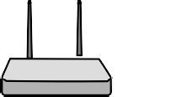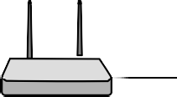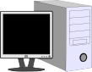

Vers prises Exposition temporaire

Wi-Fi

Borne Wi-Fi

Auditorium

Vers prises

.. Exposition

permanente

Borne Wi-Fi

Accueil Wi-Fi

Poste 1

Borne Wi-Fi

Wi-FiExposition

permanente

Box

Poste 2

www

Imprimante réseau

Serveur FTP / DHCP

À partir de la Box du fournisseur d’accès Internet, située à l’accueil, un commutateur fournira tous les points d’accès au réseau nécessaires :

* Une liaison pour le serveur FTP / DHCP ;
* Trois liaisons pour le bureau de l’accueil, dont deux pour des postes de travail, et la troisième pour une imprimante réseau ;
* Trois autres liaisons pour les bornes Wifi implantées dans l’accueil, l’auditorium, et la salle d’exposition permanente ;
* Deux liaisons pour les prises au sol de la salle d’exposition temporaire ;
* Douze liaisons pour les prises au sol de la salle d’exposition permanente.

Le serveur FTP / DHCP est équipé d’un système d’exploitation de type distribution Linux Ubuntu 20.04 LTS Focal Fossa.

Plan du bâtiment

Auditorium

Salle d’exposition permanente

Salle d’exposition provisoire

Accueil

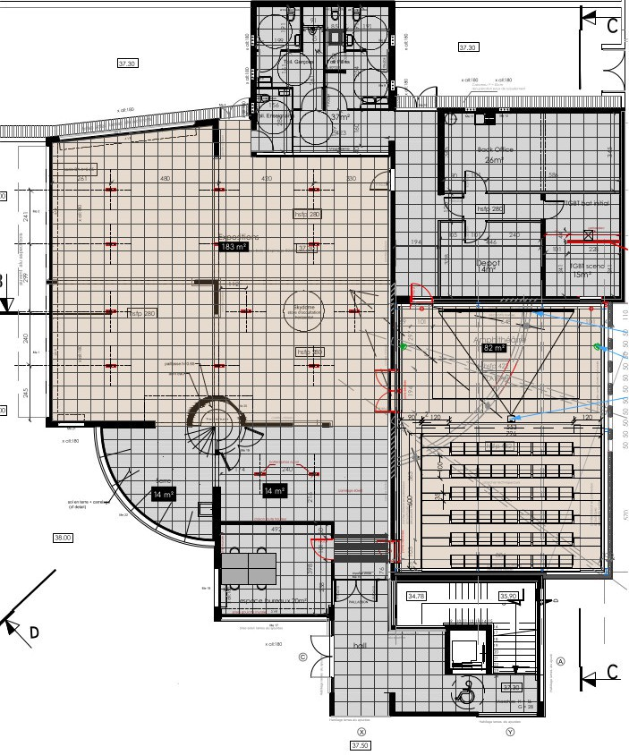

# Travail demandé

## Partie 1 - Premier projet d’installation du réseau

**À partir de l’arrivée d’internet à la Box du fournisseur d’accès, située dans le hall d’accueil, on envisage de poser un coffret mural qui recevra également le commutateur principal. De ce coffret partiront toutes les liaisons cuivres permettant d’équiper et de relier au réseau les installations prévues dans le bureau, l’auditorium, et les deux salles d’exposition.**

*Le câble retenu pour l’installation sera un câble à paires torsadées avec écran général mais sans blindage par paire.*

Question 1 - **Sélectionner** la référence du câble parmi les références de câbles proposées en annexe 1.

Le câble choisi est de type F/UTP, donc c’est la référence 0 327 56 qui convient.

Question 2 - **Expliquer** l’importance d’utiliser un câble blindé dans les transmissions informatiques.

Le blindage protège contre une majorité de types de bruits et d’interférences, notamment ceux d'origine électromagnétique et radio-fréquence.

Question 3 - **Indiquer** les précautions à prendre lors du raccordement.

Il est important de veiller, lors du raccordement, à relier très soigneusement le blindage à la terre.

*En ce qui concerne l’accès à internet par borne Wi-fi, l’administrateur du réseau a choisi d’utiliser trois bornes de type D-Link DAP 2610.*

Question 4 - **Indiquer** ce que signifie l’acronyme « Wi-Fi », ainsi que le nom des normes qui concernent ce type de technologie.

Wi-Fi : Wireless Fidelity.

Il s’agit des normes IEEE 802.11

Question 5 - **Indiquer**, grâce aux caractéristiques données en annexe 2, la portée en intérieur de la norme 802.11ac.

De 12 à 35 mètres

*Par défaut, la box du fournisseur d’accès est adressée en 192.168.0.1/24.*

Question 6 - **Donner** la classe de cette adresse.

C’est une adresse de classe C

Question 7 - **Indiquer** s’il s’agit d’une classe publique ou privée.

C’est une adresse privée.

Question 8 - **Donner** la valeur décimale des 4 octets du masque de sous-réseau utilisé.

/24 correspond au masque de sous-réseau 255.255.255.0

## - Intervention suite à un dysfonctionnement

**Une fois le réseau mis en place, les postes de travail du bureau de l’accueil ont été configurés pour se connecter à ce réseau, et également pour avoir accès à internet. À l’usage, le poste de travail n°1 de l’accueil semble ne pas être relié au réseau, et il n’a pas accès à Internet. Un technicien de maintenance est appelé pour procéder à une analyse du problème et si possible une remise en fonctionnement.**

*Le technicien, qui ne s’est encore jamais rendu sur le site, cherche sur Internet les coordonnées GPS du lieu et obtient les informations suivantes :*

*42.678432975470855 (N), 9.439695456026486 (E).*

*À son arrivée sur le site, le technicien utilise un système de localisation GPS qui envoie une trame NMEA de type GGA (voir annexe 3) à son entreprise pour confirmer son arrivée sur le site. La trame envoyée est la suivante :*

*$GPGGA, 081520.0000, A, 4240.7067, N, 0926.3817, E, 1, 04, 3.2, 012.15,M,,,,,0000*0E*

Question 9 - **Citer** les coordonnées de latitude et longitude en degrés, minutes secondes.

Latitude 42°, 40’ , 42,4 ‘’ Nord

Longitude 9°, 26’ , 22,9’’ Est

Question 10 - **Justifier** votre réponse, en vous aidant de l’annexe 3, dans le cas où le technicien est arrivé au bon endroit.

Oui car les coordonnées correspondent : *4240.7067, N = 42°, 40’ , 42,4 ‘’ Nord*

*et 0926.3817, E = 9°, 26’ , 22,9’’ Est*

Question 11 - **Donner** l’heure (en heure, minutes, secondes) à laquelle a été envoyée cette trame.

Le technicien est arrivé sur le site à 8h00, 15 minutes et 20 secondes

*Le technicien décide de commencer par utiliser la commande « Ping 127.0.0.1 ».*

Question 12 - **Donner** le protocole réseau utilisé par la commande Ping (Sigle et signification).

C’est le protocole ICMP (Internet Control Message Protocol).

Question 13 - **Identifier** la couche du modèle OSI à laquelle appartient ce protocole.

Ce protocole appartient à la couche 3 ou couche Réseau du modèle OSI

Question 14 - **Donner** le nom commun (en anglais et en français) de cette adresse.

C’est l’adresse de Loopback, ou adresse de boucle.

Question 15 - **Indiquer** à quoi sert communément d’exécuter une commande Ping à cette adresse.

L’adresse de Loopback, associée à la commande Ping, permet de tester la carte réseau du poste de travail. En l’absence d’échec, ce test valide son fonctionnement.

*La réponse à la commande Ping 127.0.0.1 effectuée par le technicien est donnée par la copie d’écran n°1 de l’annexe 4.*

Question 16 - **Analyser** la réponse obtenue suite à la commande Ping 127.0.0.1.

4 paquets envoyés, 4 reçus, 0 % de pertes.

À priori, la carte réseau fonctionne correctement.

*La réponse à la commande Ipconfig effectuée par le technicien est donnée par la copie d’écran n°2 de l’annexe 4.*

Question 17 - **Indiquer** l’adresse IP utilisée par le poste de travail.

L’adresse IP utilisée par le poste de travail est : 192.168.1.29

Question 18 - **Indiquer** le masque de sous-réseau utilisé par le poste de travail.

Le masque de sous-réseau utilisé est : 255.255.255.0

Question 19 - **Écrire** cette adresse IP et son masque de sous-réseau en notation CIDR.

En notation CIDR, l’adresse IP du poste de travail s’écrit : 192.168.1.29/24

Question 20 - **Indiquer** l’adresse de la passerelle par défaut de ce poste de travail.

L’adresse de passerelle par défaut de ce poste de travail est 192.168.1.1

*Le technicien utilise maintenant la commande ipconfig /all. La réponse à cette commande est donnée par la copie d’écran n°3 de l’annexe 4.*

Question 21- **Indiquer** l’adresse du serveur DNS utilisée par ce poste de travail.

L’adresse du serveur DNS utilisée par ce poste de travail est 192.168.1.1

Question 22 - **Donner** la signification de l’acronyme DNS.

DNS : Domain Name System, ou système de nom de domaine.

Question 23 - **Expliquer** l’utilité d’un serveur DNS.

Un serveur DNS a pour fonction de convertir un nom de domaine en adresse IP et inversement.

Question 24 - **Donner** le numéro et le nom de la couche du modèle OSI à laquelle appartient ce protocole.

Le protocole DNS appartient à la couche 7, ou couche Application.

Question 25 - **Citer** l’adresse MAC de la carte réseau de ce poste de travail.

L’adresse MAC de la carte Réseau est : 08 2E 5F 10 98 51

Question 26 - **Donner** la signification de l’acronyme MAC.

MAC signifie Media Access Control (Contrôle d'accès au Media)

Question 27 - **Donner** la correspondance des trois premiers octets de l’adresse MAC d’une carte réseau.

Les trois premiers octets de l’adresse MAC d’une carte réseau correspondent à l’identifiant constructeur.

## - Analyse de trame

*Dans le réseau décrit ci-dessus, l’analyseur de protocole a permis de révéler la trame Ethernet suivante (voir annexe 5). Noter que l’analyseur ne tient compte ni du préambule, ni du délimiteur de début de trame*

|  |  |  |  |  |  |  |  |  |  |  |  |  |  |  |  |  |
| --- | --- | --- | --- | --- | --- | --- | --- | --- | --- | --- | --- | --- | --- | --- | --- | --- |
| 0000 : | 00 | 40 | 05 | 14 | DC | 0B | 00 | 40 | 05 | 14 | DC | 0E | 08 | 00 | 45 | 00 |
| 0010 : | 00 | 28 | 7A | 00 | 40 | 00 | 20 | 06 | 87 | 9E | C0 | A0 | 01 | 10 | C0 | A0 |
| 0020 : | 01 | 08 | 04 | 05 | 00 | 8B | 00 | 04 | 93 | C7 | 00 | 74 | 99 | C2 | 50 | 10 |
| 0030 : | 22 | 38 | 01 | D9 | 00 | 00 | 20 | 20 | 20 | 20 | 20 | 20 | 40 | 7E | E0 | B8 |

*Au niveau trame :*

Question 28 - **Donner** les adresses MAC source et destination.

Adresse MAC source : 00 40 05 14 DC 0E

Adresse MAC destination : 00 40 05 14 DC 0B

Question 29 **- Indiquer** le type de protocole de la couche supérieure.

C’est le protocole IP (08 00)

*Au niveau paquet :*

Question 30 - **Donner** les adresses IP source et destination sous forme hexadécimale et décimale.

Adresse IP source : CA A0 01 10, soit en décimal 192.168.1.10 Adresse IP destination : CA A0 01 08, soit en décimal 192.168.1.8

Question 31 - **Donner** la valeur en décimal du champ de durée de vie et sa signification.

Durée de vie 20 en Héxadécimal, soit 32 en décimal. Le datagramme pourra donc traverser 32 routeurs avant d’être détruit.

*Au niveau segment :*

Question 32 - **Donner** les numéros des ports source et destination en hexadécimal et en décimal.

Numéro du port source : 04 05 h, donc 1029 Numéro du port destination : 00 8B h, donc 139

## Partie 4 - Création de sous-réseaux

**On peut considérer, du point de vue du réseau, que trois zones principales se dessinent (voir plan général page 5).**

* **Une partie accueil, comprenant deux postes de travail, une imprimante réseau, les deux prises du hall d'exposition provisoire et la borne Wi-Fi1 ;**
* **L'auditorium, pourvu de la borne Wi-Fi2 ;**
* **Le hall d'exposition permanente équipé de la borne Wi-Fi3 et pourvu de 12 prises réseau au sol.**

**Le commutateur cœur de réseau, ainsi que le serveur FTP / DHCP et la box du fournisseur d’accès Internet sont situés dans le bureau d'accueil.**

**Il semble donc pertinent de créer quatre entités réseau autonomes. Pour cela, l’administrateur réseau décide de créer des sous-réseaux. L'adresse générale du réseau par lui-même reste inchangée en 192.168.1.0**

**On obtient alors le schéma général de réseau suivant :**

**Note : le nombre de points d’accès nécessaires pour le réseau reste inchangé.**

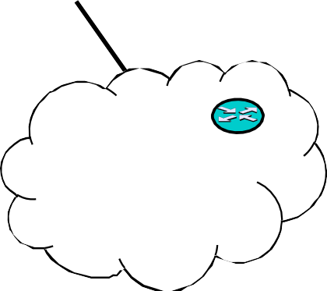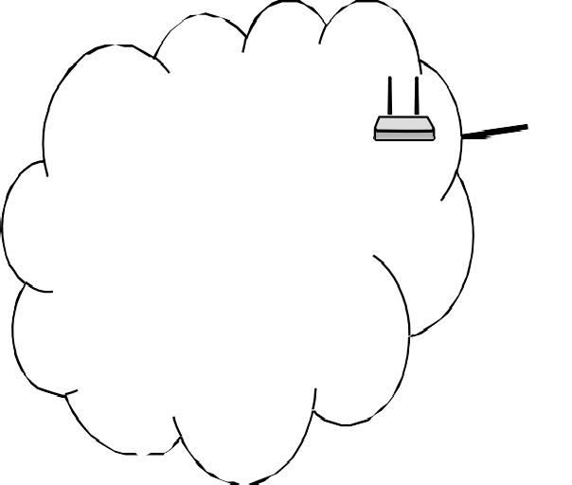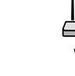

Borne Wi-Fi

Borne Wi-Fi

AuditoriumWi-Fi

Exposition

Permanent

W

Prises Exposition Provisoire

Borne Wi-Fi Accueil

i-Fi

Prises Exposition Permanente

Wi-Fi

Box

Imprimant

Postes de travail

Serveur FTP/DHCP

www

Question 33 - **Donner** les raisons pour lesquelles on crée habituellement des sous-réseaux.

* Pour clarifier l’organisation du réseau
* Pour réduire la taille des domaines de Broadcast (ou de diffusion).

*L’administrateur réseau choisit d’utiliser le masque de sous-réseau 255.255.255.224.*

Question 34 - **Expliquer** ce choix.

224 = 11100000 en binaire, donc 3 bits réservés aux sous-réseaux, ce qui fait 23 = 8 sous-réseaux théoriquement créés, dont 6 utilisables.

Un masque en 192 au dernier octet n'aurait offert que 2 sous-réseaux utilisables. Un masque en 240 au dernier octet aurait créé trop de sous-réseaux inutiles.

Question 35 - **Calculer**, avec cette configuration, le nombre d’hôtes possibles par sous- réseau.

25- 2 = 32 – 2 = 30 hôtes

36 - **Déterminer**, pour chaque sous-réseau, utilisable ou non :

* Son adresse générale de sous réseau
* L’adresse IP du premier hôte de ce sous-réseau
* L’adresse IP du dernier hôte de ce sous-réseau
* L’adresse de Broadcast de ce sous-réseau. Compléter le tableau ci-dessous :

|  |  |  |  |
| --- | --- | --- | --- |
| **Adresse générale du sous-réseau** | **Adresse du premier hôte du sous-réseau** | **Adresse du dernier hôte du sous-réseau** | **Adresse de broadcast du sous-réseau** |
| 192.168.1.0 | 192.168.1.1 | **192.168.1.30** | **192.168.1.31** |
| **192.168.1.32** | **192.168.1.33** | **192.168.1.62** | **192.168.1.63** |
| **192.168.1.64** | **192.168.1.65** | **192.168.1.94** | **192.168.1.95** |
| **192.168.1.96** | **192.168.1.97** | **192.168.1.126** | **192.168.1.127** |
| **192.168.1.128** | **192.168.1.129** | **192.168.1.158** | **192.168.1.159** |
| **192.168.1.160** | **192.168.1.161** | **192.168.1.190** | **192.168.1.191** |
| **192.168.1.192** | **192.168.1.193** | **192.168.1.222** | **192.168.1.223** |
| **192.168.1.224** | **192.168.1.225** | **192.168.1.254** | **192.168.1.255** |

*L’administrateur réseau compare le nombre de places assises dans l’auditorium et le nombre d’hôtes disponibles dans chaque sous-réseau.*

Question 37 - **Expliquer** en fonction du nombre de places assises dans l’auditorium comparée au nombre d’hôtes possibles dans chaque sous-réseau, si la solution de sous- réseaux développée ici est satisfaisante.

L’auditorium fait 54 places, or il n’y a que 30 hôtes possibles par sous-réseau, donc la solution n’est pas satisfaisante.

## Partie 5 - Création de Vlan

**Pour contourner le problème des sous-réseaux, et en prévision d'un élargissement du réseau à d'autres structures proches, une fibre optique est reliée au cœur du réseau et il est décidé d'opter pour une solution à base de Vlan. La technologie des Vlan retenue est celle des Vlan par port. Quatre Vlan sont donc créés :**

* **Le Vlan2, ou Vlan Ressources, d'adresse 192.168.1.254/24 ; il comprend la box et le serveur FTP / DHCP ;**
* **Le Vlan10, ou Vlan Accueil, d'adresse 192.168.10.1/24 qui comprend les deux postes de travail, l'imprimante réseau, la borne Wi-Fi Accueil et les deux prises de l'exposition provisoire ;**
* **Le Vlan20, ou Vlan Auditorium, d'adresse 192.168.20.1/24 pour la borne Wi-Fi Auditorium ;**
* **Le Vlan30, ou Vlan Exposition, d'adresse 192.168.30.1/24 pour la borne Wi-Fi Exposition ainsi que les 12 prises réseau de la zone d'Exposition permanente.**

**La répartition se fait sur le commutateur de la manière suivante :**

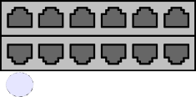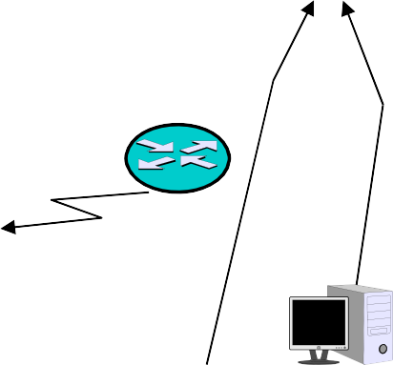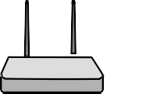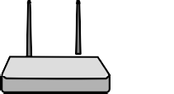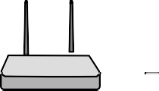

Wi-Fi Auditorium

Vers prises Exposition Provisoire

Wi-Fi Exposition Permanente

Wi-Fi Wi-Fi

Vers prises Exposition Permanente

7 8 9 1 1 1

1 2 2 2 2 2

1 2 3 4 5 6

1 1 1 1 1 1

2 2 2 2

Box

www

Vers prises Exposition Permanente

Poste 1

Imprimante

Serveur FTP / DHCP

Poste 2

Wi-FiWi-Fi

Accueil

*Le technicien va utiliser un lien fibre optique pour se connecter au cœur de réseau. Le revêtement de protection du lien porte la mention 200/380 (annexe 6).*

Question 38 - **Donner** la signification de la mention 200/380.

200 correspond à 200 µm (microns). Il s’agit du diamètre du cœur de la fibre. 380 correspond à 380 µm (microns). Il s’agit du diamètre de la gaine de la fibre.

Question 39 - **Déduire** de cette réponse quel est le type de fibre utilisé.

Il s’agit d’une fibre multimode à saut d’indice.

*La fibre optique utilisée est une fibre 8 brins (annexe 7).*

Question 40 - **Donner** les indices de réfraction du cœur et de l'enveloppe de cette fibre.

L’indice de réfraction du cœur, selon la documentation, est de 1,6246 L’indice de réfraction de l'enveloppe, selon la documentation, est de 1,6177

*On rappelle que l’ouverture numérique vaut : ON = sin θ =* √(𝑛c)2— (𝑛g)2

Question 41 - **Calculer** l’ouverture numérique de cette fibre.

nc2 = (1,6246)² = 2,63932516 ng2 = (1,6177)² = 2,61695329 nc2 - ng2 = 0,02237187

O.N. = Sin θ = 0,14957229 ≈ 0,15

*L’administrateur réseau doit maintenant choisir le Commutateur cœur de réseau, qui devra également avoir des fonctions PoE disponibles (Annexe 8).*

Question 42 - **Indiquer** le commutateur qui correspond au cahier des charges.

Le commutateur nécessaire doit être un commutateur 24 Ports PoE. Le commutateur C1000-24FP-4G-L correspond au cahier des charges.

*La technologie des Vlan fait appel à la norme 802.1q. (annexe 9).*

Question 43 - **Donner** la valeur en binaire du champ de tag du Vlan Accueil, sachant qu'une priorité par défaut (« Best Effort ») lui a été accordée.

1000000100000000 000 0 000000001010

(8100)h

Priorité 0

n° Vlan (10)

Question 44 - **Décrire** la technologie des Vlan par port.

Chaque interface du commutateur est affectée à un Vlan.

L'appartenance d'un noeud du réseau à un Vlan est donc déterminée par le numéro de port du commutateur auquel il est connecté. Cette méthode est dite "statique" car l'affectation du port à un VLAN est permanente.

Question 45 - **Citer** les autres types de Vlan.

Les autres types de Vlan sont les Vlan de niveau 2 ou par adresses MAC et les Vlan de niveau 3 ou par protocole. Ce sont des Vlan dits "dynamiques".

*Dans le fichier de configuration du commutateur, les lignes ci-dessous permettent de configurer le Vlan1 et le Vlan10 :*

*interface Vlan1 no ip address no ip redirects shutdown*

*!*

*interface Vlan10*

*ip address 192.168.10.1 255.255.255.0*

Question 46 - **Écrire** les lignes qui permettront de définir le Vlan20 et le Vlan30.

interface Vlan20

ip address 192.168.20.1 255.255.255.0

interface Vlan30

ip address 192.168.30.1 255.255.255.0

*Le premier port optique est configuré de la manière suivante :*

*interface GigabitEthernet0/1 description port Externe*

*switchport trunk encapsulation dot1q switchport mode trunk*

Question 47 - ***Expliquer*** *le "mode trunk".*

Un lien Trunk est une liaison unique qui fait transiter tous les VLAN.

*Le port 3 est configuré de la manière suivante :*

*interface FastEthernet0/3 description Port Accueil switchport access vlan 10 switchport mode access spanning-tree portfast*

Question 48 - **Écrire** les lignes qui permettront de configurer les ports 10 et 12.

interface FastEthernet0/10 description Port Auditorium switchport access vlan 20 switchport mode access spanning-tree portfast

interface FastEthernet0/12 description Port Accueil switchport access vlan 30 switchport mode access spanning-tree portfast

Question 49 - **Décrire** la fonction du protocole Spanning-tree.

Le protocole STP (Spanning-Tree Protocol) est un protocole normalisé qui permet d'éviter les boucles de commutation. Les commutateurs utilisent l'algorithme

« spanning-tree » pour résoudre les chemins redondants.

*De façon à réglementer la "perméabilité" des Vlan, des access-lists sont créés afin de définir les permissions ou les interdictions suivantes au sein du commutateur :*

* *Vlan Ressources et Vlan Accueil : pas d'access-list, ils peuvent communiquer avec n'importe quel autre Vlan ;*
* *Vlan Auditorium : il peut communiquer avec tous les Vlans sauf le Vlan Accueil ; cette règle est définie par l'access-list 120 ;*
* *Vlan Expostion : il ne peut communiquer qu'avec le Vlan Ressources ; cette règle est définie par l'access-list 130.*

*Voici ce qu'indique le fichier de configuration du commutateur à propos de l'access-list relatif au Vlan auditorium :*

*access-list 120 deny ip 192.168.20.0 0.0.0.255 192.168.10.0 0.0.0.255*

*access-list 120 permit ip 192.168.20.0 0.0.0.255 any*

Question 50 - **Écrire** ce qu'indique le fichier de configuration du commutateur à propos de l'access-list relatif au Vlan Exposition.

access-list 130 deny ip 192.168.30.0 0.0.0.255 192.168.10.0 0.0.0.255

access-list 130 deny ip 192.168.30.0 0.0.0.255 192.168.20.0 0.0.0.255

access-list 130 permit ip 192.168.30.0 0.0.0.255 any

*Etant donné qu'une grande partie du réseau repose sur de la technologie Wi-Fi pour les futurs visiteurs et intervenants sur le site, il a été décidé de mettre un place un système d'adressage par DHCP.*

Question 51 - **Donner** la signification du sigle "DHCP" (en anglais et en français).

DHCP : Dynamic Host Configuration Protocol, ou Protocole de Configuration Dynamique des Hôtes.

Question 52 - **Donner** le numéro et le nom de la couche à laquelle appartient ce protocole.

Le protocole DHCP appartient à la couche 7 du modèle OSI, la couche Application.

Question 53 - **Indiquer** le service fourni par un serveur DHCP.

Le rôle d’un serveur DHCP est d’assurer la configuration automatique des paramètres IP d’une station ou d'une machine, notamment en lui attribuant automatiquement une adresse IP et un masque de sous-réseau.

*Le serveur DHCP sous Linux affiche les lignes suivantes concernant le Vlan Accueil :*

*subnet 192.168.10.0 netmask 255.255.255.0 {*

*range dynamic-bootp 192.168.10.5 192.168.10.254;*

*option broadcast-address 192.168.10.255;*

*}*

Question 54 - **Donner** le nombre maximum d'hôtes qui pourront se connecter. Justifier votre réponse.

Le serveur DHCP peut attribuer des adresses IP depuis l’adresse 192.168.10.5 jusqu’à l’adresse 192.168.10. 254, ce qui fait en tout 250 adresses disponibles.